**Data Visualization in Spreadsheets**

**Using Sheets as a Business Intelligence Platform**

#### **Setting up your data**

## 1. [1.] Setting up your data [Verilerinizi ayarlama]

Now that you understand how to use a formula of reference to extract data, and how to chart a basic column chart with raw data, it's time to look at how to do this more efficiently. [Artık verileri çıkarmak için bir başvuru formülünün nasıl kullanılacağını ve ham verilerle temel bir sütun grafiğinin nasıl çizileceğini anladığınıza göre, bunu daha verimli bir şekilde nasıl yapacağınıza bakmanın zamanı geldi.] To get the best results for your dashboards, you need to smarten up your data to get the most out of it. [Gösterge tablolarınız için en iyi sonuçları elde etmek için, bundan en iyi şekilde yararlanmak için verilerinizi akıllı hale getirmeniz gerekir.] Doing this is not essential, but it is best practice to ensure your data is clean and in the correct format before creating your dashboard. [Bunu yapmak zorunlu değildir, ancak panonuzu oluşturmadan önce verilerinizin temiz ve doğru biçimde olduğundan emin olmak en iyi uygulamadır.]

## 2. [2.] Getting things ready [İşleri hazırlamak]

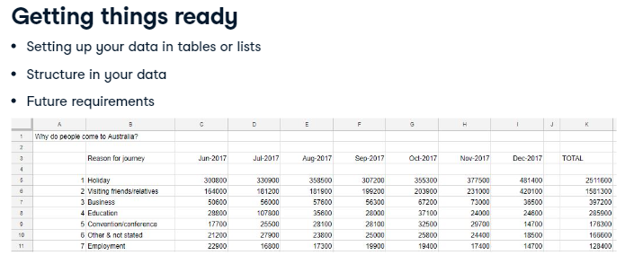

Setting up your data in a table or list can keep relevant data together and provides a way to manage your data effectively. [Verilerinizi bir tabloda veya listede ayarlamak, ilgili verileri bir arada tutabilir ve verilerinizi etkin bir şekilde yönetmeniz için bir yol sağlar.] It will also ensure that you get the most out of the spreadsheets various formulas and controls. [Ayrıca, çeşitli formüller ve kontroller elektronik tablolarından en iyi şekilde yararlanmanızı sağlayacaktır.] Spreadsheets like structure. [E-tablolar yapı gibi.] Once set up correctly, you will not only save yourself time, you will ensure maximum flexibility of your data both now and in the future. [Doğru bir şekilde kurulduğunda, yalnızca zamandan tasarruf etmekle kalmayacak, hem şimdi hem de gelecekte verilerinizin maksimum esnekliğini sağlayacaksınız.] You never know when you may want different information from the same dataset. [Aynı veri kümesinden ne zaman farklı bilgiler isteyebileceğinizi asla bilemezsiniz.]

## 3. [3.] Formatting your data matters [Verilerinizi biçimlendirmek önemlidir]

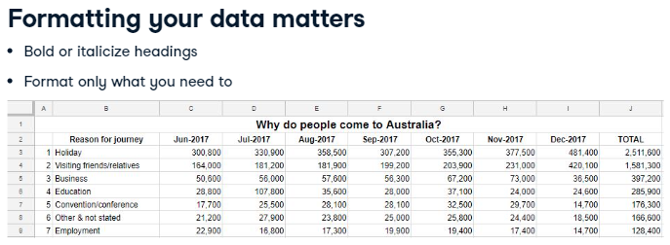

To format your table or list, first, use the main toolbar to bold or italicize the headings so they differ from the rest of your data. [Tablonuzu veya listenizi biçimlendirmek için, önce ana araç çubuğunu kullanarak başlıkları kalın veya italik hale getirin, böylece verilerinizin geri kalanından farklı olsun.] Resist the urge to highlight and format entire columns and rows. [Tüm sütunları ve satırları vurgulama ve biçimlendirme dürtüsüne karşı koyun.] This creates unnecessary formatting in cells that do not require them and adds to your workbook size. [Bu, hücrelerde bunları gerektirmeyen gereksiz biçimlendirme oluşturur ve çalışma kitabınızın boyutunu artırır.] If you want to italicize data in a column, for example, use italics on only the data you need. [Örneğin, bir sütundaki verileri italik hale getirmek istiyorsanız, yalnızca ihtiyacınız olan verilerde italik kullanın.]

## 4. [4.] Professionalism and Consistency [Profesyonellik ve Tutarlılık]

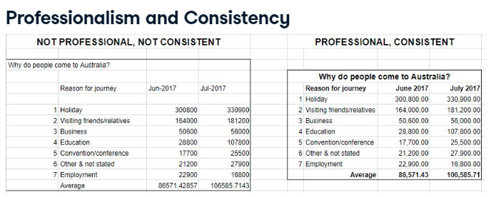

Your cells must be formatted correctly for the data type you are using. [Hücreleriniz, kullandığınız veri türü için doğru biçimlendirilmiş olmalıdır.] This could mean selecting the desired date format, formatting your numbers, and making sure your decimal places are consistent. [Bu, istenen tarih biçimini seçmek, sayılarınızı biçimlendirmek ve ondalık basamaklarınızın tutarlı olduğundan emin olmak anlamına gelebilir.] We will look at this in more detail in Chapter 3. [Buna Bölüm 3'te daha ayrıntılı bakacağız.] The most common formatting options are found on the main toolbar. [En yaygın biçimlendirme seçenekleri ana araç çubuğunda bulunur.] However, if you want to see the whole range, you will have to click on the Format menu. [Ancak, tüm aralığı görmek istiyorsanız, Format menüsüne tıklamanız gerekecektir.] Dates are formatted there too, under Number, as dates are just the numbers of the days since the first of January, 1900. [Tarihler, yalnızca Ocak 1900'den bu yana geçen günlerin sayıları olduğu için, Sayı altında da biçimlendirilir.] This is also why you can use them in calculations. [Bu nedenle bunları hesaplamalarda da kullanabilirsiniz.] Don't forget to remove any blank columns or rows, either via the Edit menu or by highlighting the column or row and right-clicking. [Düzen menüsü aracılığıyla veya sütunu veya satırı vurgulayıp sağ tıklatarak boş sütunları veya satırları kaldırmayı unutmayın.] Ensure you have sorted your data, as many spreadsheets functions require this, such as VLOOKUP. [DÜŞEYARA gibi birçok elektronik tablo işlevi bunu gerektirdiğinden verilerinizi sıraladığınızdan emin olun.]

## 5. [5.] Using colors [renkleri kullanma]

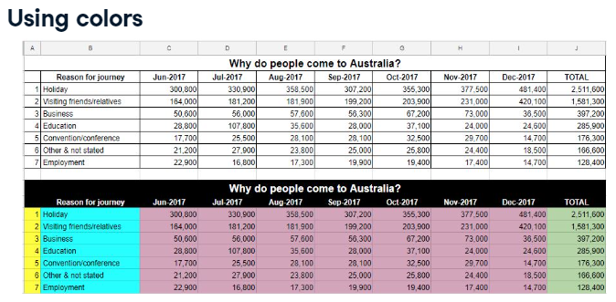

When selecting colors, keep in mind that not everyone will print in color. [Renkleri seçerken, herkesin renkli yazdıramayacağını unutmayın.] Do you need to use your company colors? [Şirketinizin renklerini kullanmanız mı gerekiyor?] Do you need to use cell shading? [Hücre gölgeleme kullanmanız gerekiyor mu?] Will you need to print copies of your dashboard or is it intended to only be viewed on a screen? [Gösterge tablonuzun kopyalarını yazdırmanız mı gerekiyor yoksa yalnızca bir ekranda görüntülenmesi mi amaçlanıyor?] If you decide to print copies, try shading the cells using greys, or use a white font on a black cell background. [Kopyaları yazdırmaya karar verirseniz, hücreleri griler kullanarak gölgelendirmeyi deneyin veya siyah hücre arka planı üzerinde beyaz bir yazı tipi kullanın.] Colors look good on screen, but overdone formatting is not professional. [Renkler ekranda iyi görünüyor, ancak abartılı biçimlendirme profesyonel değil.] Less is more. [Az ama öz.]

## 6. [6.] Let's practice! [Hadi pratik yapalım!]

Now you know how to improve the efficiency of your data. [Artık verilerinizin verimliliğini nasıl artıracağınızı biliyorsunuz.] Let's put this into practice and clean up your dataset, so it is optimized and ready to use to create your dashboard. [Bunu uygulamaya koyalım ve veri kümenizi temizleyelim, böylece optimize edilmiş ve gösterge tablonuzu oluşturmak üzere kullanıma hazır hale gelsin.]

#### (1) Getting started

Setting up your data in the correct way in the beginning will save you lots of time and effort later on. Here, you will set up your data so you have an efficient spreadsheet to work with as you create your dashboard.

##### Instructions

* Remove all rows from the dataset that are empty.

Good work. Remember that if you have any merged cells, it is best to unmerge them. You can also right align all numbers by using Ctrl (or command) + Shift + r or the alignment tool on the toolbar.

#### (2) Format dates and numbers

To make your data clear at a glance, in this task you will apply a little bit of formatting to your data.

##### Instructions

* Format the date so that it shows the day as a number, month in full, and year (e.g. '1 January 2000'). Then widen the column so you can see it all.
* Ensure all numbers have 2 decimal places by highlighting the correct cells, and then using the arrow controls in the toolbar (next to the '123' drop-down menu).
* Note: to pass this exercise you need to use the ***arrow controls*** in the toolbar to adjust the decimal places, and not alternative number formatting options.